Ежемесячный отчёт о проделанной работе учреждениями культуры клубного типа МР "Кизлярский район" за сентябрь 2020г.
В рамках празднования 75-летия Великой Победы, окончания Второй мировой войны и Великой Отечественной войны работниками культуры Кизлярского района были подготовлены и проведены следующие мероприятия:
2 сентября в Центре культуры и досуга состоялась Акция "Свеча памяти", на которой присутствовали представители администрации села Аверьяновка и района, работники культуры, учителя и ученики школы.
На сцене автоклуба прошёл концерт, посвящённый этой дате, на котором артисты эстрадной группы "Метроном" исполнили песни военных лет и современные песни патриотической тематики.
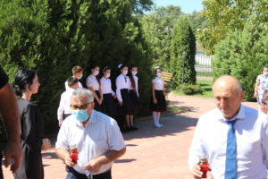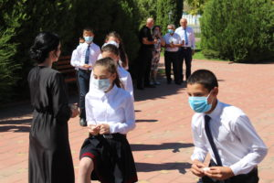
Акция "Свеча памяти" прошла во многих учреждениях культуры района. В этот день вспоминали те далёкие времена, тех, кто остался на полях сражения Второй мировой навсегда.
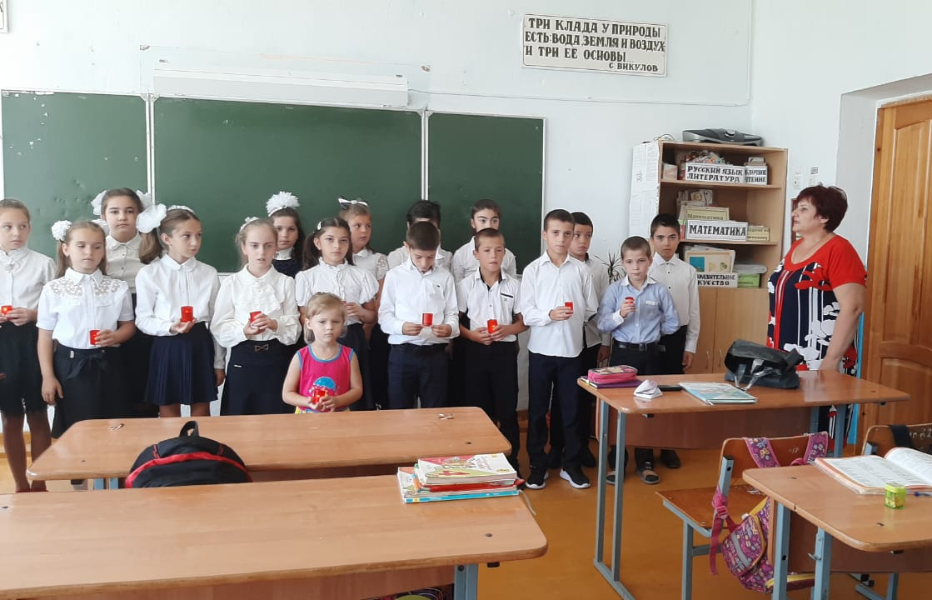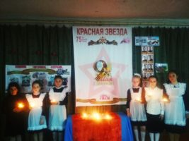
3 сентября работники Центра культуры и досуга совместно с Аверьяновской СОШ провели митинг памяти жертв терроризма "Сгорая, плачут свечи".
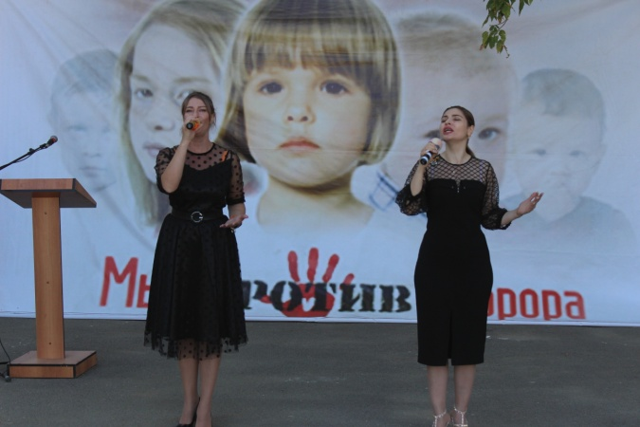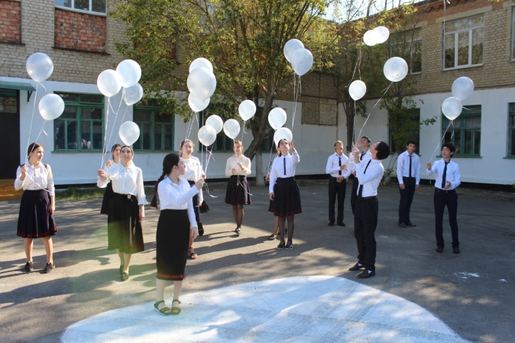
В сельских учреждениях культуры прошли следующие мероприятия, посвящённые Дню солидарности в борьбе с терроризмом:
- "Мы против террора. Боль души моей - Беслан" - час памяти Б.Задоевский СК;
- "Мы - за культуру! Мы против терроризма!" - онлайн-презентация К.Восходский ДК;
- "Имя трагедии - Беслан" - познавательный час Тушиловский СК;
- "Мы против террора!" - час памяти Н.Бирюзякский ДК;
- "Мир без террора" - просветительский час Кардоновский ДК;
- "Мы помним" - час памяти Огузерский ЦТКНР;
- "Вечная память, скорбный Беслан" - час мужества Южненский ДК;
- "Трагедия в Беслане" - Н.Кохановский СК;
- "Мы скажем: НЕТ террору!" - Н.Монастырский ДК;
- "Терроризм без масок" - круглый стол ДКс. Юбилейное;
- "Нам нужен мир!" - акция Черняевский ДК;
- "Мы вместе против террора!" - акция Пролетарский СК;
- "Помнить, чтобы жить" - час памяти Зареченский СК;
- "Беслан - незаживающая рана" - конкурс рисунков и плакатов Я.Полянский ДК.

8 сентября артисты народного ансамбля русской песни "Яблонька" приняли участие в республиканском фестивале "Культура против террора", который проходил в г.Махачкале.

Народные коллективы "Яблонька" и "Метроном" приняли участие во Всероссийской сетевой акции "София - 2020". VI Фестиваль православной культуры и традиций призван сохранять и развивать самобытную российскую культуру и традиции, а так же для поддержки творческих коллективов из малых городов и сельских поселений.
Исполняя план мероприятий Министерства культуры РД по проекту «Творческий десант» и обеспечению населения Кизлярского района услугами в области культуры, участники народного ансамбля русских народных инструментов «Сполох» 23 сентября с концертной программой выступили в селе Ефимовка. В этот день со сцены автоклуба звучали не только всем известные музыкальные номера, но и произведения патриотической тематики.
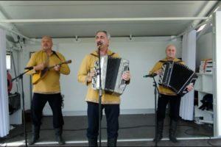

13 сентября в единый день голосования на избирательном участке в Центре культуры и досуга села Аверьяновка с концертной программой выступили артисты народных ансамблей "Яблонька", "Сполох", эстрадной группы " Метроном " и вокальной юношеской группы "Колорит".
15 сентября ко Дню единства народов Дагестана в КДУ района в офлайн формате прошли:
- конкурс стихов "Симфония народов Дагестана"- Б.Задоевский СК;
- выставка рисунков "Мой Дагестан" - К.Восходский ДК;
- видеопоздравление "Народы разные - республика одна" - Тушиловкий СК;
- видеопоздравление "Мы едины" - Н.Бирюзякский ДК;
- конкурс рисунков "день народного единства" - Цветковский ДК
- видеопоздравление "Лучше нет земли родной" - Александрийский ЦТКНР;
- обряд "Первое укладывание ребёнка в колыбель" - Кардоновски ДК;
- видеопоздравление "Дагестан - симфония народов" - Огузерский ЦТКНР;
- тематический час "В единой семье дагестанских народов" - Южненский ДК;
- конкурс чтецов "Дружны, едины и сильны" - Б.Бредихинский ДК;
- обряд " Укладывание ребёнка в люльку" - Н.Кохановский СК;
- информационный час "Мы дружбою сильны" - Н.Монастырский ДК;
- познавательный час "Дагестанцы дружбою сильны" - Юбилейный ДК;
- литературный челендж "Мой Дагестан" - Черняевский ДК;
- литературные чтения "День единства народов Дагестана" - Пролетарский СК;
- познавательное мероприятие "Дагестан - земля родная" - Зареченский СК;
- информационный час "День единства народов Дагестана" - Я.Полянский ДК.
Артисты Центр культуры и досуга выступили с концертной программой, в которой прозвучали песни на русском, ногайском, кумыкском, аварском языках.

15 сентября Н.Коваленко приняла участие в выставке-ярмарке "Дагестан мастеровой", которая проходила в городе Махачкале.

Исполняя республиканские программы "Мой Дагестан - мои дороги" и "Мой Дагестан - комфортная городская среда" в районе прошло открытие дорог и детских площадок.
В селе Южное торжественно открыли автодорогу. С музыкальными номерами выступили артисты группы "Метроном" Абдулхалыков И. и Нурлумбаев А.
25 сентября прошло открытие детской игровой площадки в селе Кардоновка. Своими музыкальными номерами жителей села порадовали артисты эстрадной группы "Метроном" Грессь Э., Абдулхалыков И.,Нурлумбаев А.

В сёлах Кизлярского района прошли субботники "Мы очистим природу от мусора", "Мы за чистое село" экологические десанты "Будь природе другом" и акции, организованные работниками культуры.

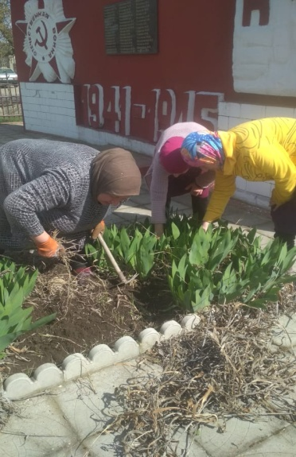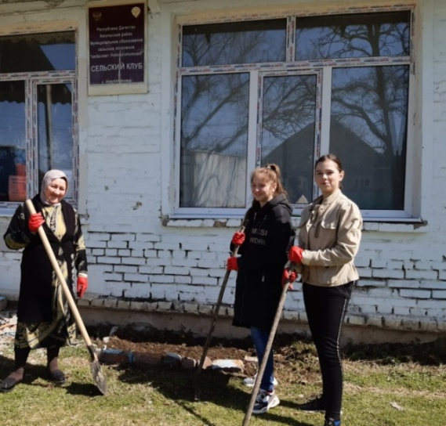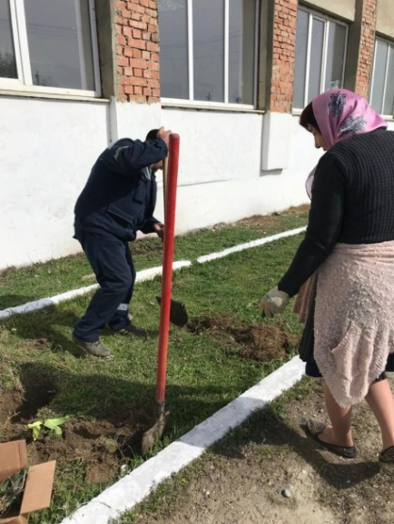

29 сентября в Республиканском Доме народного творчества состоялась торжественная церемония награждения XVIII Открытого Регионального конкурса визуального творчества "Радуга" и IV Республиканского конкурса информационной деятельности муниципальных КДУ "Культура - онлайн".

Исполнитель
С.А. Дунаевская

